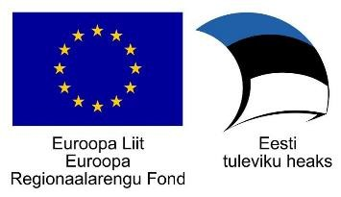
Projekt „Tehnoloogiamooduli välja töötamine, sh SAHVRi loomine ning Tallinna Tervishoiu Kõrgkooli õppehoone majatiibade ühendamine (Tervise tehnosahver) – sisutegevused“, nr SFOS-is 2014- 2020.4.01.16-0048

Teaduskohvik (Interdistsiplinaarsuse seminar/töötuba) 16. märts 2018

ASTRA (Asutuste STRateegiline Areng) projekti üheks tegevuseks on nutikate lõputööde kontseptsiooni väljatöötamine ja rakendamine. Nutikate lõputööde kontseptsiooni arendamise 2017. aasta tööplaan näeb muuhulgas ette läbi viia mõttetalgud interdistsiplinaarsete uuringute toetamiseks ja algatamiseks.

Selleks on RUTA 2018. aasta tööplaanis planeeritud tegevuseks „Teaduskohvikud üliõpilastele interdistsiplinaarsete uurimistööde toetamiseks“ veebruar-märts 2018 ASTRA projekti toel.

Seminaride planeeritav toimumisaeg õppetoolide lõikes on välja toodud alljärgnevas tabelis:

Struktuuriüksus | Teaduskohviku läbiviimise aeg
Meditsiinitehnilise hariduse keskus | 9. veebruar 2018
Tervishariduse keskus | 1. märts 2018
Õenduse õppetool | 16.märts 2018

16. märtsil 2018.a. kell 10.00-12.00 ruumis 121 toimub kolmas üliõpilaste teaduskohvik, mille viib läbi õenduse õppetool. Teaduskohvikusse on eelkõige oodatud 1. ja 2. kursuse üliõpilased, kellel on võimalus saada ideid tulevaseks lõputööks.

Teaduskohviku päevakord:

  - Õppekavades planeeritavate rakendusuuringute tutvustus.
  - Interdistsiplinaarsete uurimistööde tegemise võimalused õppetoolide vahel.
  - Nutikate lõputööde koostamisest, juhendamisest ja hindamisest.
  - Ühine arutelu interdistsiplinaarsete uurimistööde teemal.
  - Küsitlus nutikate lõputööde kontseptsiooni kohta.

